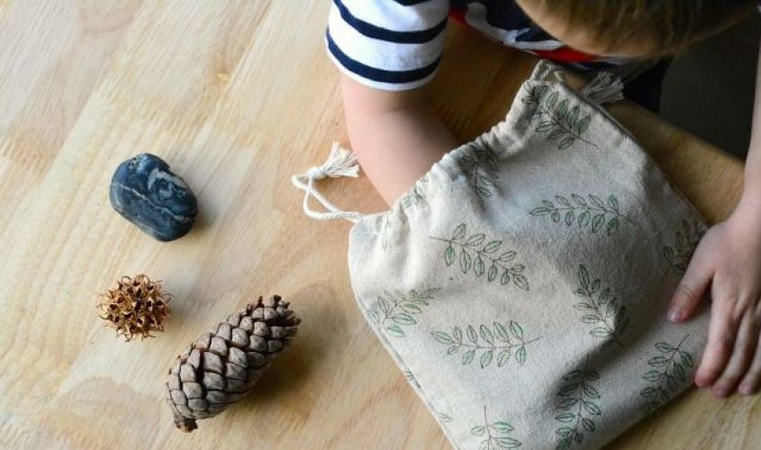

Actividad: La bolsa misteriosa

Invita al niño a recolectar pequeños objetos de la casa (piedra, corcho, botón, caracol, concha de mar, semilla, moneda, etc.), colocarlos dentro de una bolsa y luego pedirle que saque, por ejemplo, la moneda. El niño introduce su mano en la bolsa y por medio del tacto reconoce y retira el objeto. Lo toca y dice, por ejemplo: “moneda” y la saca.

